 | 8. | 
Most már nincs más dolgod, mint megvárni a repülőgép indulását, hiszen szerencsésen eljutottál idáig! Amíg várakozol a repülőtéren, látod, hogy a kijelzőn egyre több városnév jelenik meg. Erről eszedbe jut Babits Mihály: Messze ... messze című verse. Vedd le a polcról, és a versben szereplő országokat jelöld az alábbi térképen!
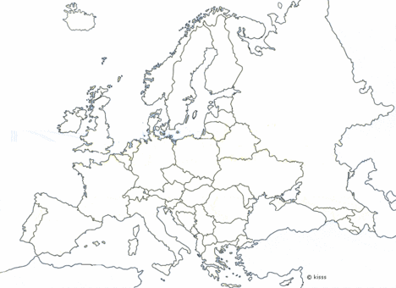
a) Sorold fel az országokat mai hivatalos nevükön! Majd sorszámukat írd a megfelelő helyre a térképen!
1. | 5.
2. | 6.
3. | 7.
4. | 8.

b) Uticélod, a diákkonferencia helyszíne, mely országban van?
 |  |  | 77.
 |  |  | 78.
 |  |  | 79.
 |  |  | 80.
 |  |  | 81.
 |  |  | 82.
 |  |  | 83.
 |  |  | 84.
 |  |  | 85.
 |  |  | 86.
 |  |  | 87.
 |  |  | 88.
 |  |  | 89.
 |  |  | 90.
 |  |  | 91.
 |  |  | 92.
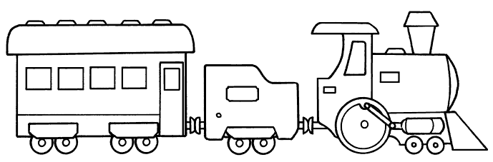 |  |  | 93.

